УВАЖАЕМЫЕ ЖИЛЬЦЫ!

- При проведении ремонтных работ в квартире убедительная просьба НЕ СКЛАДИРОВАТЬ СТРОИТЕЛЬНЫЙ МАТЕРИАЛ И МУСОР в местах общего пользования (в дальнейшем – МОП), так как это создает некомфортные условия проживания Вашим соседям и неудобства клининговой компании, в уборке лестничных маршей, пролетов, а также межквартирных холлов.
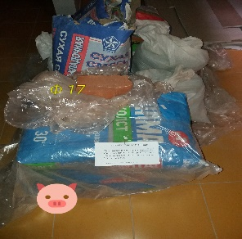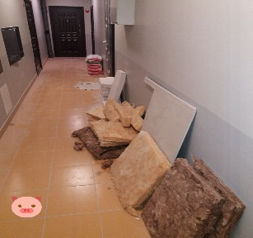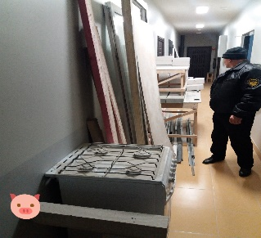
По всем вопросам утилизации строительного мусора, можно обращаться в Управляющую компанию (т. 8(499)-455-08-74(84), 8(498)-315-58-37) или привлекать стороннюю мусоровывозящую организацию.
2. В соответствии с Постановлением Правительства России от 25 апреля 2012 г. №390 ЗАПРЕЩАЕТСЯ ОРГАНИЗОВЫВАТЬ НА ЛЕСТНИЧНЫХ ПЛОЩАДКАХ КЛАДОВКИ, ХРАНИТЬ В ПОДЪЕЗДАХ МЕБЕЛЬ И ИНЫЕ ПОЖАРООПАСНЫЕ ВЕЩИ. Также нельзя производить загромождение дверей это – прямое нарушение противопожарного режима, регламентируемое статьей 20.4 КоАП РФ.
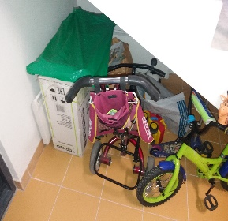
Захламление подъездов многоквартирных домов препятствует выполнению должной уборки, в результате чего возникают разные виды загрязнений, распространяются пыль и инфекции, появляются насекомые и грызуны.
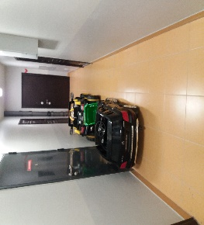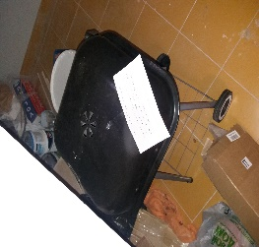
- При выявлении случаев захламления мест общего пользования Управляющая компания после выдачи собственнику предписания, вправе обратиться в правоохранительные органы и противопожарную службу для привлечения виновного к административной ответственности.
- Лицам, выполняющие ремонтные работы, в результате которых общему имуществу причинен ущерб, а также складирующие строительные материалы или мусор на лестничных клетках, межквартирных холлах или у входа в подъезды БУДЕТ ПРЕКРАЩЕН ДОСТУП К МЕСТУ ПРОВЕДЕНИЯ РАБОТ!!!
С уважением, администрация ООО «УК «БРАУС»

